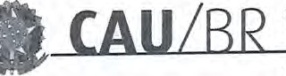

Gerência Geral

**PORTARIA GERÊNCIA GERAL Nº 03, DE 08 DE JANEIRO DE 2018**

Promove substituição temporária no Quadro de Pessoal Efetivo do CAU/BR, e dá outras providências.

O Gerente Geral do Conselho de Arquitetura e Urbanismo do Brasil (CAU/BR), no uso das atribuições que lhe confer e a Portaria PRES nº 55, de 21 de fevereiro de 2014, atendendo ao disposto na Portaria Normativa nº 33, de 17 de abril de 2015, combinada com a Portaria Normativa nº 48, de 11 de agosto de 2016, e tendo em vista o contido no Memorando nº 01/2018 - SGM de 08 de janeiro de 2018.

**RESOLVE :**

**Art. 1º .** Promover a seguinte substituição temporária no Quadro de Pessoal Efetivo do CAU/BR:

**SUBSTITUÍDO:**

|  |
| --- |
| Nome: **Ana Laterza** |
| Emprego: Emprego de Nível Superior - Código 603 - Analista Técnico de Órgãos Colegiados - Ênfase em Ensino, Formação e Relações Institucionais |
| Lotação: SecretariaGeral da Mesa |
| Salário: R$ 8.301,38 |
| Período de Afastamento: 08/01/2018 a 19/01/2018 |

**SUBST ITUTO :**

|  |
| --- |
| Nome: **Paul Gerhard** |
| Emprego: ProfissionalAnalista Técnico - Ocupação: Arquiteto e Urbanista |
| Lotação: Secretaria Geral da Mesa |
| Período de substituição: 08/01/2018 a 19/01/2018 |
| Remuneração por substituição: |
| [ ) Remuneração correspondente ao emprego objeto da substituição  (PortariaNormativa nº 48, de 11/08/2016, art. 3º e Portaria Normativa nº 33, de 17/04/2015, art. 3°, inciso li). |
| [ **X** ) Gratificação de 30% (trinta por cento) do salário base do substituído  (Portaria Normativa nº 48, de 11/08/2016, art. 3° e Portaria Normativa nº 33, de 17/04/2015, art.  3°, inciso 1). |

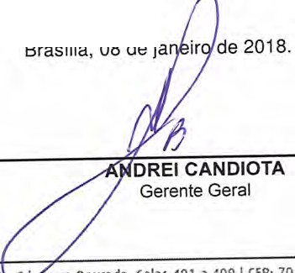

**Art. 2º.** Esta Portaria entra em vigor nesta data.

setor comercral Sul (SCS), Quadra 2, Bloco e E erra oourada, Sala 401a 409 ICEP: 70.300·902 srastha/ 0F I Telefone: (61) 3204·9500

[**www.caubr.gov.br**](http://www.caubr.gov.br/)



Secretaria Geral da Mesa

Memo. CAU/BR nº. 001/2018- (SGM-CAU/BR)

Brasília, 15 de janeiro de 2018.

Ao Senhor Gerente Geral

Assunto: Substituição interna de funções.

Prezado Senhor,

,. Para os fins da Portaria Normativa CAU/BR nº 33, de 17 de abril de 2015, combinada com a Portaria Normativa CAU/BR nº 48, de 11 de agosto de 2016, informo o seguinte afastamento e substituição de pessoal a serviço da SGM-CAU/BR,

|  |
| --- |
| Substituído: **Ana Laterza** |
| Emprego: Emprego de Nível Superior Código 603 - (Analista Técnico de órgãos Colegiados  - Ênfase em Ensino, Formação e Relações Internacionais) |
| Lotação: Secretaria Geral da Mesa |
| Salário: R$ 8.301,38 |
| Motivo: férias |
| Período: 12 dias |
| Termo inicial: 08/01/2018 |
| Termo final: 19/01/2018 |

|  |
| --- |
| Substituto: **Paul Gerhard** |
| Emprego: Profissional Analista Superior (PAS) - Arquiteto e Urbanista |
| Lotação: Secretaria Geral da Mesa |

1. Neste período o analista fará a substituição desempenhando as atividades do emprego de provimento efetivo originário relacionado às atividades da **Comissão de Relações Internacionais.**
2. Por fim, ressalta-se que a referida substituição atende também aos requisitos do artigo 2°, parágrafo único, da Portaria Normativa nº 33, de 17 de abril de 2015.

Respeitosamente, **Ciente:**

*I !J.U ,*

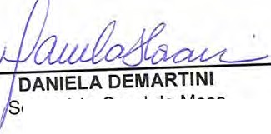

ecretária - Geral da M e sa

**Paul Gerhard** e

Analista Técnico

# setor comercail Sul (ses,)Quadra 2, Bloco e-Ed. Serra Dourada, Salas 401 a 409 j CEP: 70.300-902Brasilia/ 0F I Telefone: (61) 3204-9500

[**www.caubr.gov.br**](http://www.caubr.gov.br/)